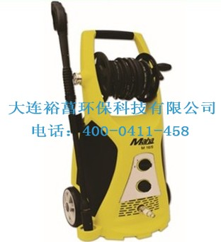
型号 | M 16/9
最大压力 巴/兆帕/PSI | 0-160/0-16/0-2300
最大流量 升/小时 | 600
驱动 伏特 | 230/1/50
功率 千瓦 | 2.8
最大进水温度 摄氏度 | 50
转速 转/分钟 | 2800
重量 公斤 | 32
尺寸 毫米 | 390*380*900
枪柄 | 自动扳机
高压软管 | 10米
枪杆 | 可调节高低压状态
喷嘴 | 可改变出水形状

设计精巧、灵活方便的专业级冷水高压清洗机，采用节省空间的立式设计，马哈冷水高压清洗机M16/9符合人体工程学的手柄及脚轮设计，使设备便于操作及移动。
黄铜斜盘式泵头：坚固耐用，不会因为外界碰撞和内压过高导致破裂，使用寿命更长久。
高压管卷轴系统：将高压管卷轴系统作为设备的标准配置，便于高压管的收集和设备的收藏和运输。
高效的清洗能力和经济性，使其能够广泛地应用到各个行业，适用于生产车间、酒店物业的日常保洁和汽车及机械设备快速和彻底的清洗。
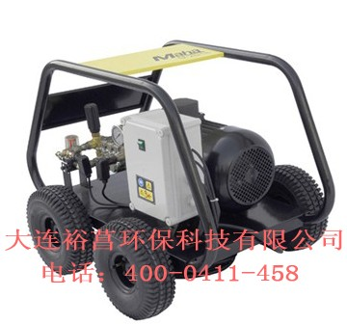
型号 | M 25/15
最大压力 巴/兆帕/PSI | 0-250/ 0-25/ 0-3625
最大流量 升/小时 | 900
驱动 伏特/相/赫兹 | 400/3/50
功率 千瓦 | 7.5
最大进水温度 摄氏度 | 60
转速 转/分钟 | 1450
重量 公斤 | 130
尺寸 毫米 | 938 *660 *680
枪柄 | 自动扳机
高压软管 | 10米
枪杆 | 1.2米

经常在艰苦操作条件下清除大量污物用户的最佳选择。简洁的设计，多项保护措施的配置，使得该系列产品拥有极高的安全性。配备最高功率达11千瓦的低速工业马达，就压力、水流量和配置而言是300巴以下操作。
压力冷水高压清洗机市场上的佼佼者。寿命更为长久，可不停班高强度持续运用。更凭借极具市场竞争力的价格，使其超越了市场上同一级别的传统设备。
适用于汽车业、建筑工地、农业、市政工程和工业企业等领域中，高强度、持续地完成繁重的清洁任务。
高精度曲轴泵，柱塞带有工业陶瓷护套，多层工业密封系统，单日工作时间超过8小时，工作寿命为8000小时以上。
配备工业型设计的调压系统，通过调节出水量的方法进行压力调节，用户可根据需求自行调整压力和水流量输出。可靠耐用，可长寿命持续使用。

